Objet Perso
Je me suis inspirée d’une canette de coca car je voulais m’intéresser à la simulation de liquide
Pour ce faire je commence avec un cylindre simple auquel je fais de multiples inset afin d’obtenir le corps de l’objet :
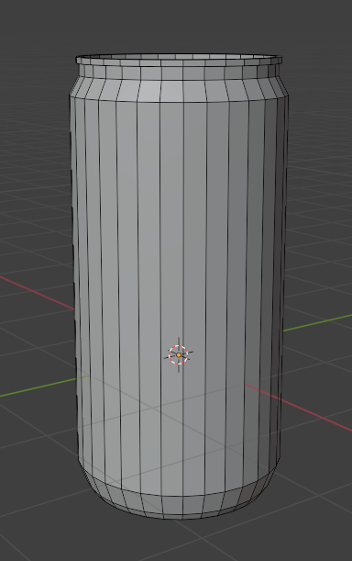
Ensuite il faudra découper l’ouverture sur le dessus, en 3 étapes :
D’abord inset intérieur afin d’avoir la surface ondulée qui contiendra le trou
Puis dessiner ce trou, pour ça j’ai de multiples coupures sur les bords dont j’ai multiplié les sommets :
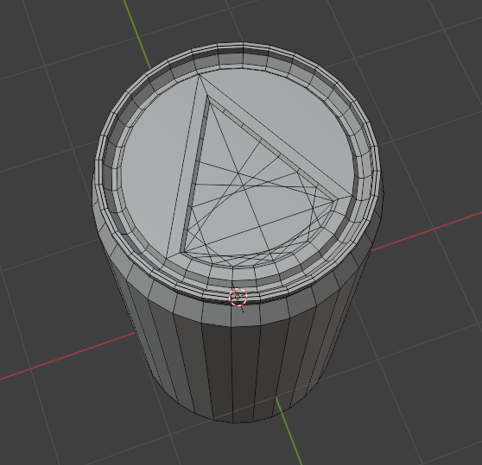
Ensuite je vais vider l’intérieur de mon objet avec une opération booléenne sur ce cylindre biseauté
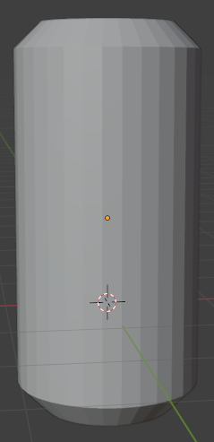
Puis je vais dissoudre les 4 faces qui forment l’ouverture puis simplement effacer la face restante
Maintenant je passe à la texture qui sera très rapide étant donné que mon objet est très simple blender n’a même pas eu besoin de découpe
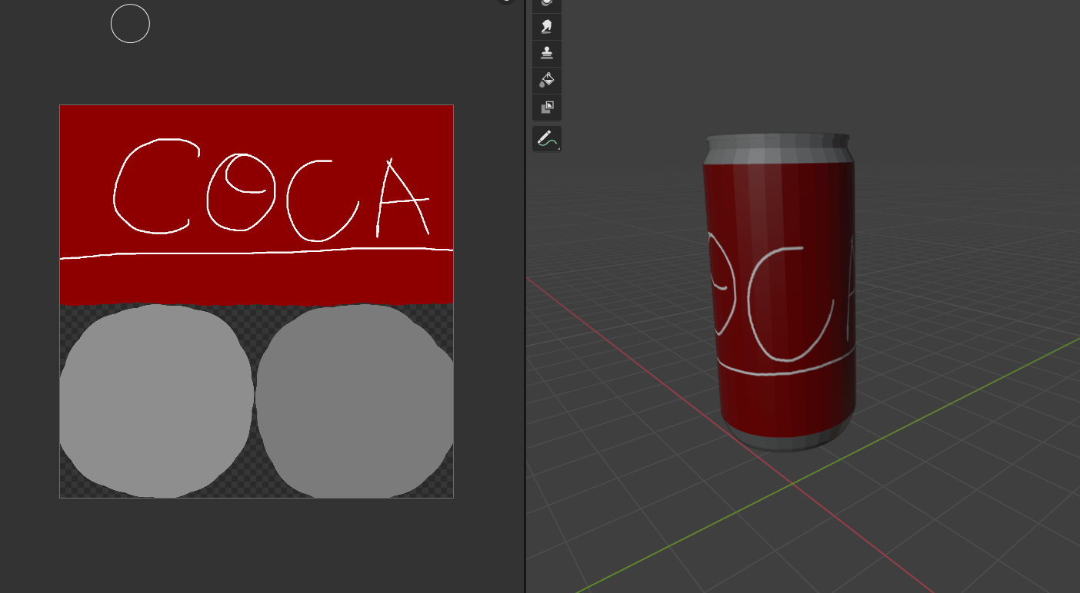
Et finalement j’ai tenté de faire une simulation de liquide, j’ai fait beaucoup de tests (aidé par gemini qui m’aura donné beaucoup de piste) pour faire fonctionner le liquide avec le modèle 3d de la canette directement. Mais le gros problème est qu’elle est extrêmement fine donc le liquide avait tendance à traverser la canette de toute part ou exploser. Après réflexion personnelle et observation de tous ces tests, je me suis dit que faire un contenant invisible plus épais serait la meilleure solution, donc on peut voir dans l’objet un élément « CanettePhysique » qui remplit ce rôle.
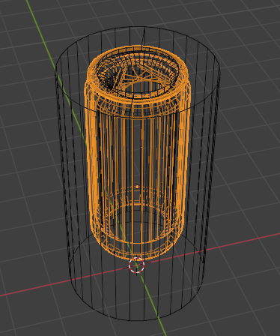
On peut voir que la canette physique est bien plus épaisse
Le système de liquide est relativement simple il y a une arène modélisée par le cube, un effecteur (obstacle : la canette) et un dernier cylindre qui se transforme en liquide
J’ai aussi ajouté une simple rotation entre les frames 30 et 60 afin que la canette coule
Et un plan sol pour clarifier
Voici un aperçu de l’animation car c’est un peu long à générer.
https://youtu.be/zKec6F99Rjw

